PRTemp140

高温高压数据记录仪

PRTemp140是一款压力和高温数据记录仪，专为高压灭菌器验证、映射研究和加压过程而设计。这款两用设备采用140系列数据记录仪常见的机身风格，由坚固的不锈钢制成，长度不到2.5英寸，可独立安装在狭小的空间内。
PRTemp140数据记录仪可同时下载温度和压力数据，并在一张图表中显示综合结果，从而简化数据收集和分析，并为用户消除不必要的步骤
这款数据记录仪能够测量和记录-20 °C至140 °C的温度和0 bar至5 bar的压力，即使在最恶劣的条件下也能适应广泛的应用
PRTemp140的存储器容量可存储多达16，128个时间和日期标记读数，即使电池放电也能保留数据
PRTemp140采用最新的MadgeTech数据记录软件，使从启动设备到分析数据的整个过程对用户来说既高效又简单
下载的数据可以以各种格式查看，包括图形和表格，也可以导出到Excel®进行进一步的分析和计算。

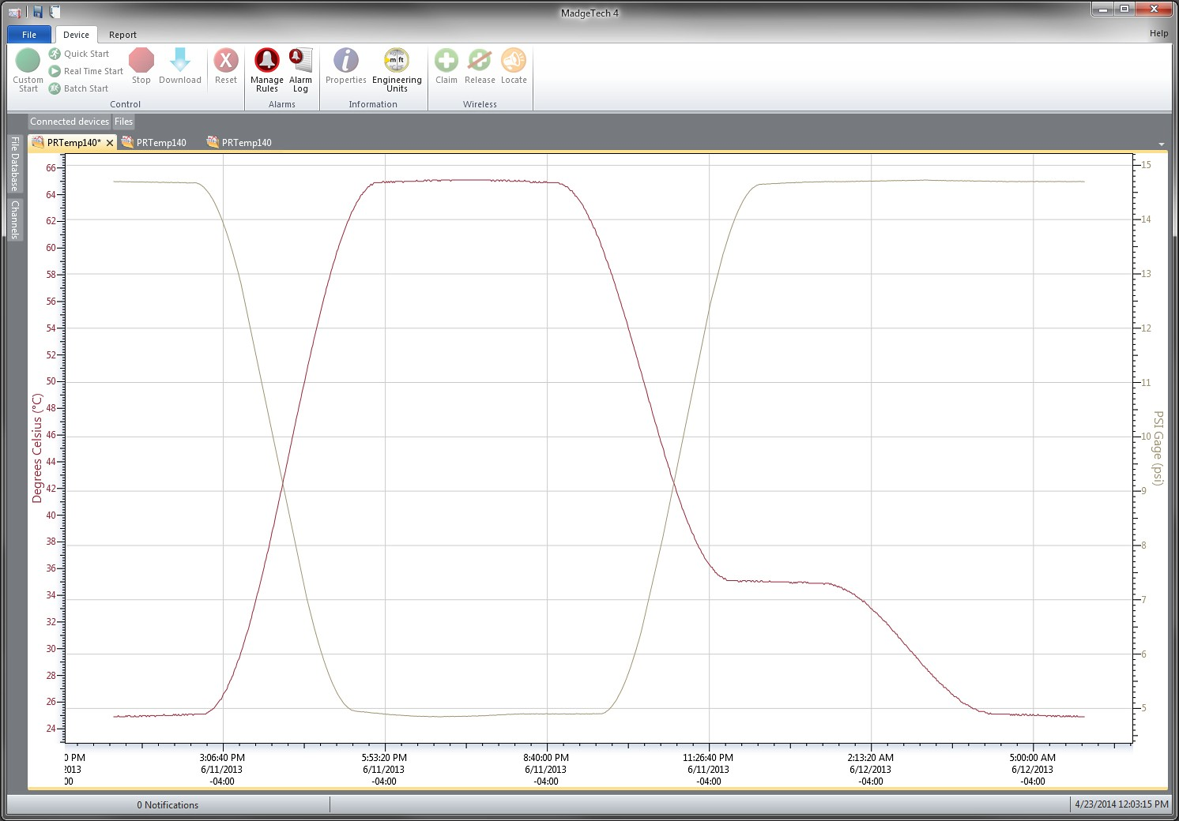MadgeTech 4软件功能

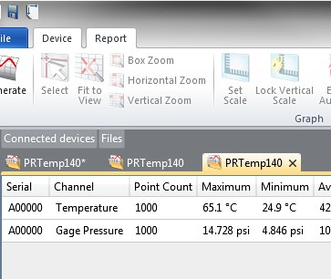
统计

特征
- 工作温度范围：-20 °C至+140 °C
- 潜水（IP68）
- 用户可更换电池
- 坚固的不锈钢阀体
- 可编程开始时间
- 雕刻标签
- 符合CE
- 软件电池寿命指示器
- 1/8英寸NPT压力端口
- 扳手平面（NPT型号）

好处
- 简单的设置和安装
- 最低限度的长期维护
- 与1/8-27 NPT适配器和接头兼容

应用
- 高压灭菌器验证和映射
- 蒸汽灭菌
- 罐装和烹饪袋
- 加压工艺反应器
- 饮料生产，包括葡萄酒和苏打水

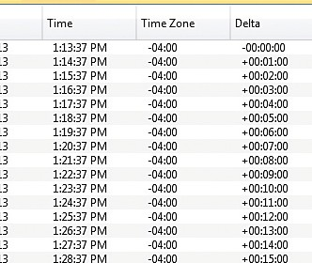导出到Excel

  - 多图叠加
  - 统计
  - 数字校准
  - 放大/缩小
图表视图

    - 平均动力学温度
    - 全时区支持
    - 数据注释
    - 最小值/最大值/ 均线

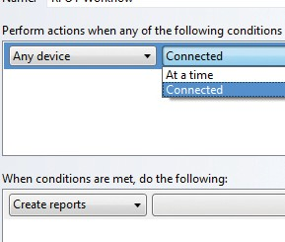表格数据视图

  - 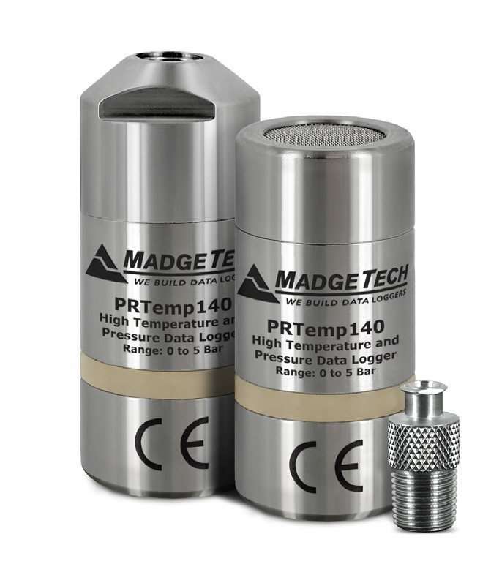致死率方程（F0，PU）
- 摘要视图

自动化

PRTemp140
温度
温度传感器 | 电阻温度检测器（RTD）
温度范围 | -20 °C至+140 °C（-4 °F至+284 °F）
温度分辨率 | 0.01 °C（0.018 °F）
校准精度 | ±0.1 °C（+20 °C至+140 °C）（68 °F至284 °F）  ±0.3 °C（-20 °C至+19.99 °C）（-4 °F至+68 °F）

规格
规格如有变更，恕不另行通知。适用特定的保修补救限制 致电（603）456-2011或访问madgetech.com了解详情。
压力
压力传感器 | 应变仪
压力范围 | 0至5 bar（0至72.5 PSIA）
压力分辨率 | 0.0001巴
校准精度 | ±0.03巴（±0.435 PSI）  从+20 °C到+140 °C（+68 °F到+284 °F）  ±0.1 bar（±1.45 PSI）  从-20 °C到+19.99 °C（-4 °F到+68 °F）

电池损坏：火灾、爆炸和严重烧伤危险。不得短路、充电、强行排放、压碎、穿透或焚烧。如果加热至150 °C（302 °F）以上，电池可能会泄漏或爆炸
一般
启动模式 | 立即开始  最多可提前18个月延迟
停止模式 | 手动或定时（特定日期和时间）
实时记录 | 可与PC机配合使用，实时监控和记录数据
密码保护 | 可将可选密码编程到设备中，以限制对配置选项的访问数据可以在没有密码的情况下读取。
存储器 | 16，128次阅读
环绕 | 是的
阅读率 | 每秒1次读数，最多每24小时1次读数
校准 | 通过软件进行数字校准
校准日期 | 在设备内自动记录
电池类型 | 内置3.6V高温锂电池，用户可更换
电池寿命 | 2年典型值（1分钟读取速率）
数据格式 | °C、°F、°R、K、bar、mbar、PSI、inHg、mmHg、atm、Torr、Pa、kPa、MPa
时间精度 | ±1分钟/月（25 °C）  延长工作时间：140 °C时±20分钟/月（±450 ppm）
计算机接口 | 需要IFC 400或IFC 406 USB扩展坞
操作系统兼容性 | Windows XP SP3或更高版本
软件兼容性 | 标准软件版本4.2.3.0或更高版本安全软件版本4.2.2.0或更高版本
操作环境 | -20 °C至+140 °C（-4 °F至+284 °F）  0% RH至100% RH，0.002 PSIA至100 PSIA
尺寸 | 顶部齐平：1.98 in x 0.97 in直径（50.2 mm x 24.6 mm直径）  NPT压力端口顶部：2.3 in x 0.97 in直径(58.2mm x 24.6 mm直径）  NPT规格：1/8-27
重量 | Flush Top：3.1 oz（90 g）  NPT压力端口顶部：3.5盎司（100克）
IP等级 | IP68
材料 | 316不锈钢，Radel
批准 | CE

订购信息

PRTemp140-LVL | PN 901225-00 | 高温高压数据记录仪
PRTemp140-NPT | PN 901223-00 | 带有1/8-27 NPT压力端口顶部的高温和压力数据记录器
IFC 400 | PN 900319-00 | 带USB电缆的
IFC 406 | PN 900325-00 | 6端口，带USB电缆的多路复用器扩展坞
ER 14250-SM原名ER 14250 MR-145 | PN 900097-00 | PRTemp140的更换电池
数量折扣电话（603）456-2011或电子邮件sales@madgetech.com

■电话：+86 755-8420 0058 ■传真：+86 755-2822 5583 ■ E-mail:sales@eofirm.com http://www.eofirm.com

